Evaluación módulo 2

Nombre del estudiante: Fecha: Sección:

Responde

- ¿Cómo se le llama al diálogo, basado en preguntas, de donde se puede obtener información?

- Escribe 2 pasos de una entrevista.

- Completa el siguiente organizador gráfico con las partes de una fuente fichada.
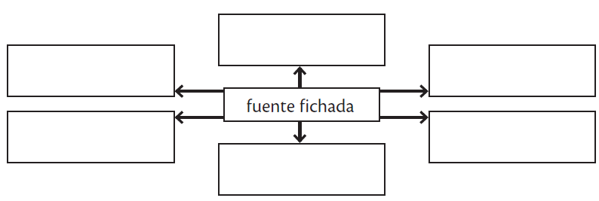

- ¿Cuál es la diferencia de un entrevistador y un entrevistado?

- ¿Por qué crees que bueno que existan normas en la biblioteca?

- ¿Cuál es el lugar donde los niños van a estudiar?

- Subraya lo que debe hacerse en caso de una emergencia.
a. salir corriendo b. no gritar c. entrar en pánico

- En el siguiente recuadro dibuja un horario de clases.

- Completa el siguiente organigrama acerca de la organización en tu centro escolar.

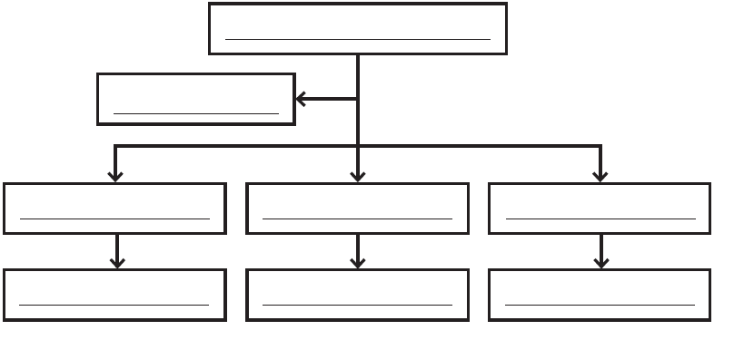

- ¿Quiénes son las personas que observan y organizan el trabajo que el maestro hace y lo ayudan?
a. conserjes y monitoras b. estudiantes c. coordinadores

- ¿Qué personas son las que mantienen el centro educativo limpio y funcionando?
a. maestros b. coordinadores c. conserjes y monitoras

- ¿Qué norma escolar consideras que es la más importante?

- ¿Quiénes impartían clases durante la Época Colonial?

- Escribe los tipos de centros educativos que hay, según su ubicación.

- Escribe los tipos de centros educativos que hay, según quién paga a los maestros.

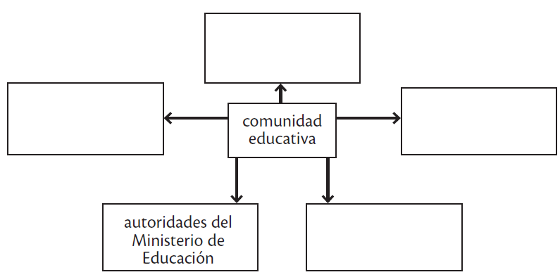
- Completa el siguiente organizador gráfico acerca de los miembros de la comunidad educativa.

- Lee el siguiente caso y responde la pregunta.

Margarita es una niña que siempre llega muy bien arreglada a estudiar. Su uniforme siempre está limpio y bien planchado. Sus zapatos siempre están lustrados. Ella va bien peinada. A su misma clase asiste otra niña a la que no le gusta que Margarita se vea siempre tan bonita. Por eso, molesta mucho a Margarita y habla mal de ella con otras niñas.

¿Qué crees que debería hacer Margarita para solucionar este problema?

- Subraya una actividad académica que se realiza en una institución escolar.
a. salir al recreo b. mañana deportiva c. visitar un museo

- Subraya una actividad recreativa de una institución escolar.
a. visitar fábricas b. días familiares c. días de limpieza
- ¿Qué norma es la más importante para un estudiante exitoso?

- ¿Cómo se le llama al respeto, aprecio que te das a ti mismo?

- Escribe 2 normas que existen en tu casa.

- Escribe una norma de tu centro educativo y la consecuencia si esta no se cumpliera.

- Subraya el año en que fue creado el Himno Nacional de Guatemala.
a. 1897 b. 1896 c. 1934 d. 1821
- ¿Por qué crees que es importante tener normas en el aula?

